一、数据库设计

 1、ER图

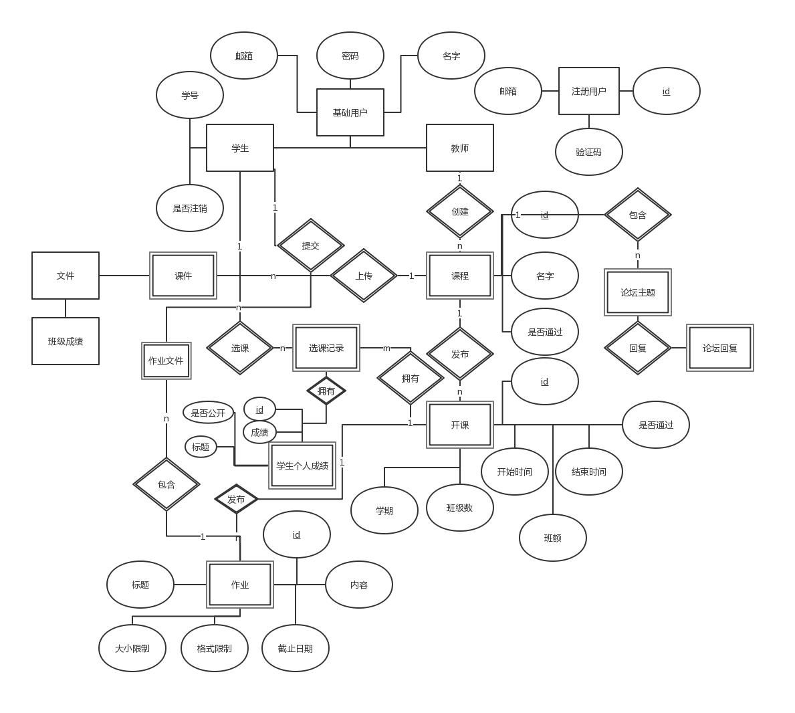

1. 数据库表（表名，各列名及数据类型，外键关系）

* user表，注册时使用

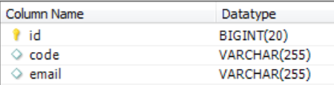

* base\_user表，student表和teacher表的父表

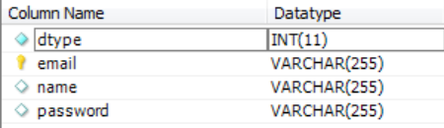

* student表，email

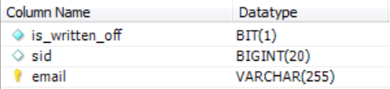

IMG_256

* teacher表

IMG_256IMG_257

* course表，教师所创建的课程，简称课程

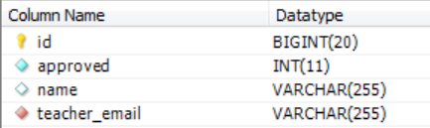IMG_257

* lesson\_whole表，教师所发布的课程，简称开课

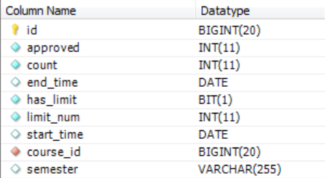IMG_257

* enroll\_record表，选课记录

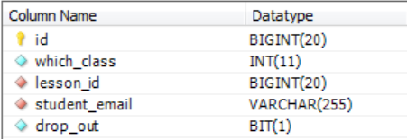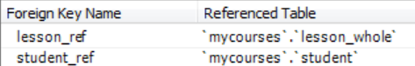

* courseware表，课件

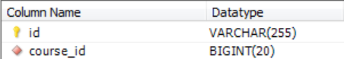IMG_257

* homework表，教师所创建的作业

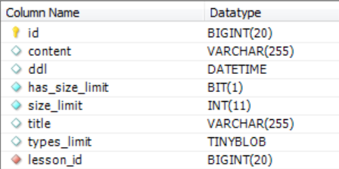IMG_257

* files表，所有大文件的父表

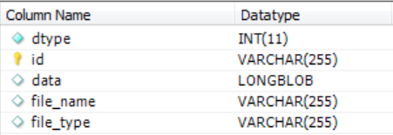

* stu\_homework表，学生所提交的作业

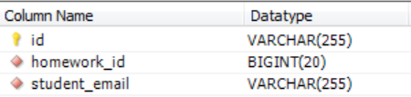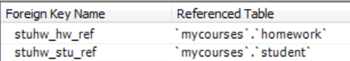

* score表，学生成绩

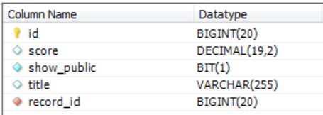IMG_257

* class\_score表，教师所提交的作业excel表格

IMG_256IMG_257

* topic表，论坛主题

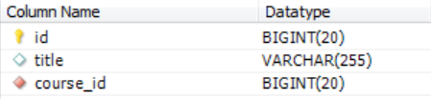IMG_257

* comment表，论坛评论

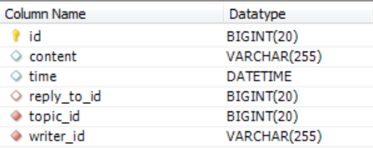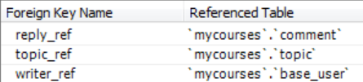

1. 架构设计1、工程的项目结构截图；

后端：

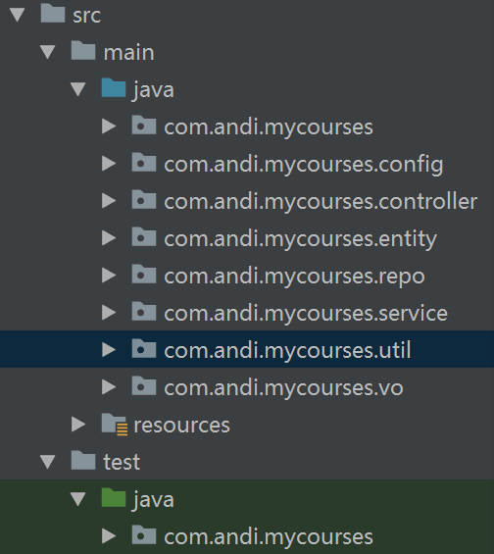

前端：

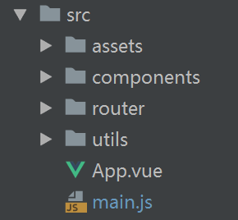

2、是否使用框架，如Spring+Hibernate 框架；

Springboot+jpa框架

1. 前端页面是否使用框架，如bootstrap框架；

vue.js框架

三、类设计

1、各包的类：名称及职责；（注：不要使用截图）

com.andi.mycourses:

MycoursesApplication 项目启动类

com.andi.mycourses.config:

CorsConfig 跨域配置

com.andi.mycourses.controller: 处理http请求

AdminController 管理员

CourseController 课程

CoursewareController 课件

ForumController 论坛

HomeworkController 作业

LessonController 开课

StatController 统计（学生，教师）

StudentController 学生（个人信息，注册）

TeacherController 教师（个人信息，注册）

UserController 用户通用

SessionUtil 工具类

com.andi.mycourses.entity 实体类

BaseUser 用户父类

ClassScore 班级成绩文件

Course 课程

LessonWhole 开课

Courseware 课件

DBFile 文件父类

EnrollRecord 选课记录

Homework 作业

StuHomework 学生作业文件

Score 成绩

Student 学生

Teacher 教师

Topic 论坛主题

Comment 论坛评论

User 注册用户

com.andi.mycourses.repo 略，entity中每个类有一个对应的repo接口

com.andi.mycourses.service

AdminService 管理员

CourseService 课程相关

LessonService 开课相关

MailService 邮件

StudentService 学生

TeacherService 教师

UserService 用户统一

com.andi.mycourses.util 工具包

ConstUtil 管理常量

DateUtil 日期

FileUtil 文件

JsonUtil json格式处理

RoleUtil 根据邮箱获得用户类型

UUIDUtil 随机生成uuid

com.andi.mycourses.vo

HomeworkPubVo 发布作业

LessonPubVo 发布课程

LoginInfoVo 登录

StuHomeworkDto 学生作业

StuRegisterInfoVo 学生注册

TeaRegisterInfoVo 教师注册

2、各前端的页面：名称及功能；（注：不要使用截图）

Login 登录

Register 注册

Main 主页

NewCourse 新建课程

PubCourse 发布课程

CurrentCourse 当前课程

SelectCourse 选课

PastCourse 历史课程

Account 个人信息

InfoStatMain 统计信息

InfoAttend 学生选课信息

InfoDropout 学生退课信息

InfoScore 学生成绩信息

InfoEnrollment 教师选课信息

InfoPublished 教师开课信息

InfoWork 教师作业信息

LessonMain 课程主页

Courseware 课件

Homework 课程

Forum 论坛列表

ForumDetail 论坛详情

StudentList 学生列表

ScoreDetail 成绩详情

Admin 管理员登录

AdminMain 管理员主页

AdminNew 新课审批

AdminPub 开课审批

AdminStatistics 数据统计

Error 错误页

四、其他

1、开发环境（数据库，服务器等）；

mysql 8.0.13数据库，tomcat 9.0.13服务器

1. 开发心得体会；

复制粘贴，后患无穷。

对使用的工具，框架的原理稍作了解会免去后续开发中许多不必要的麻烦。